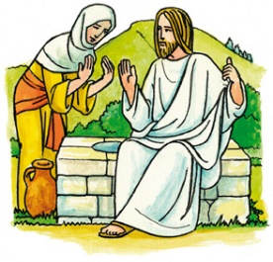
FIRENZE 15 MARZO 2020
ARTE E RELIGIONE
3ª Domenica di Quaresima
PARROCCHIA IMMACOLATA E SAN MARTINO A MONTUGHI

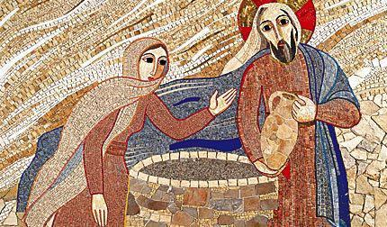 Marco Rupnik
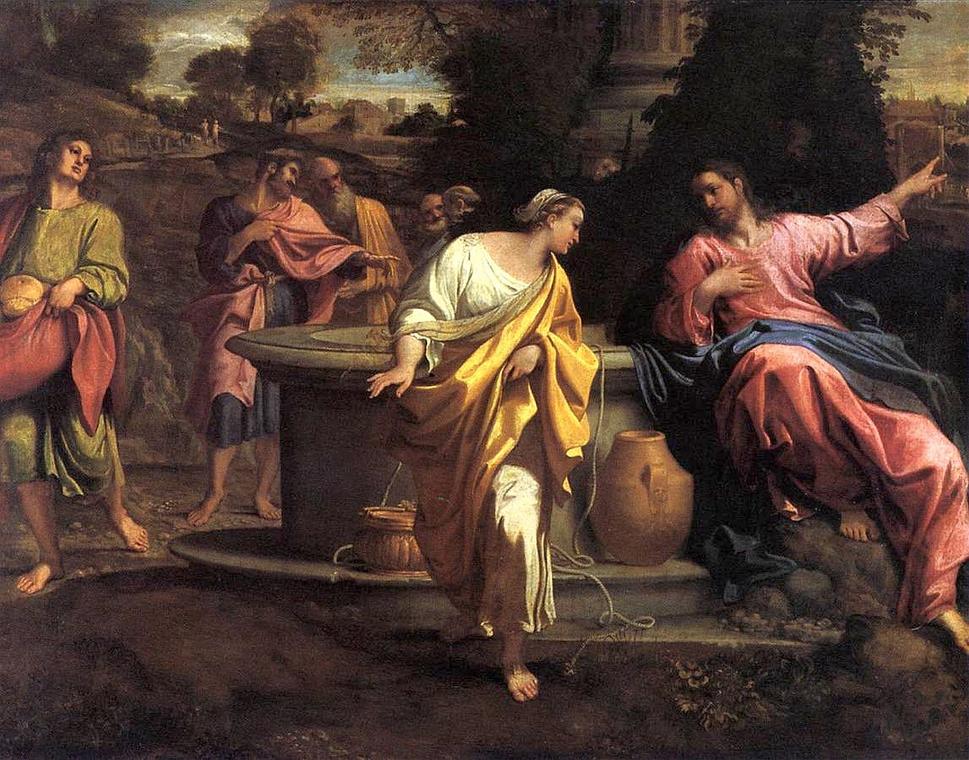
Annibale Carracci - Gesù e la Samaritana (Pinacoteca di Brera)
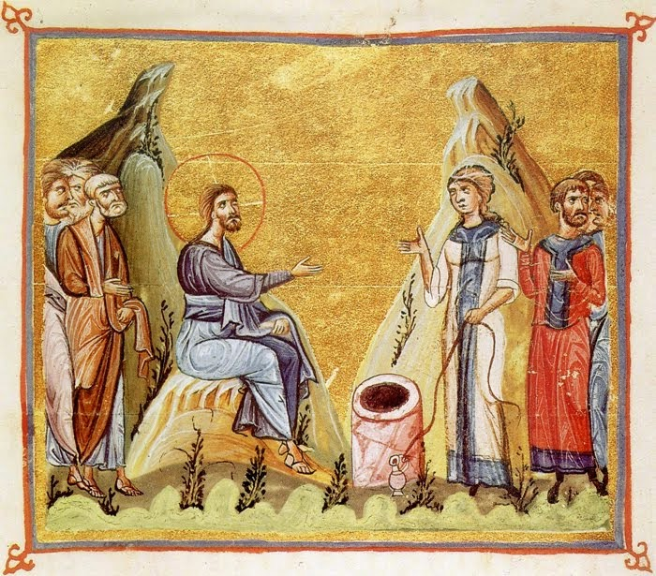
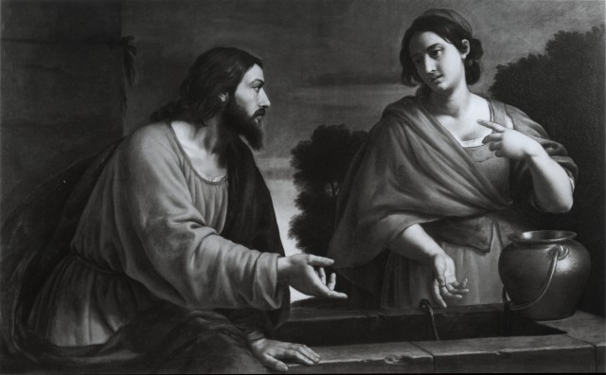
Alessandro Turchi detto l’Orbetto - Gesù e la Samaritana, 1625 circa (Coll. Priv.)
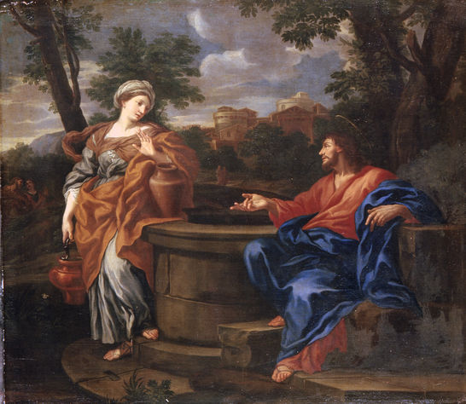
Attr. Francesco Fernandi detto l'Imperiali –
(Sovrintendenza Polo Museale città di Roma - Donazione Torlonia)
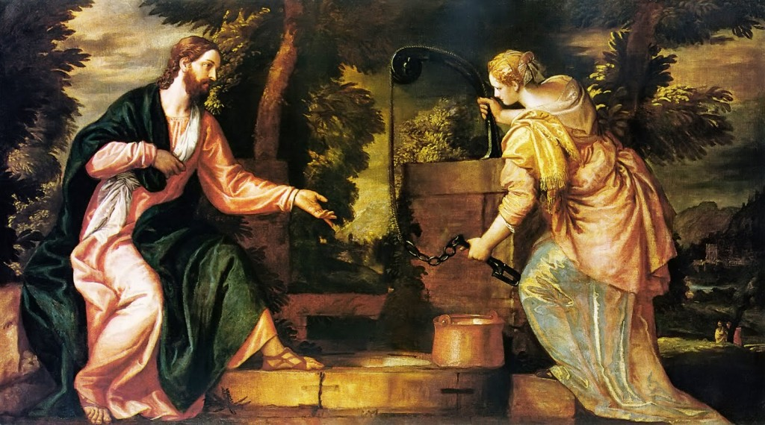
Paolo Veronese - Gesù e la Samaritana (Kunsthistorisches Museum, Vienna)
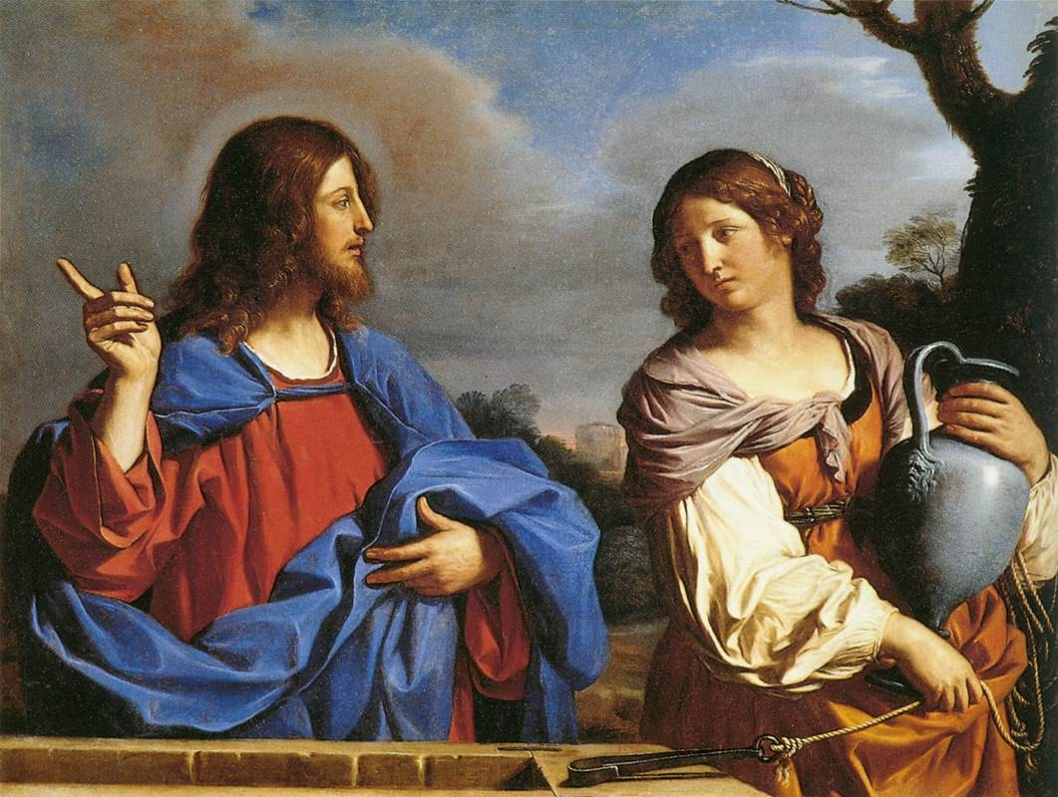
Guercino (Giovanni Francesco Barbieri, 1591, Cento - 1666, Bologna) - “Cristo e la donna samaritana”, 1640-1641, Olio su tela, 116 x 156 cm. (Museo Thyssen-Bornemisza, Madrid)
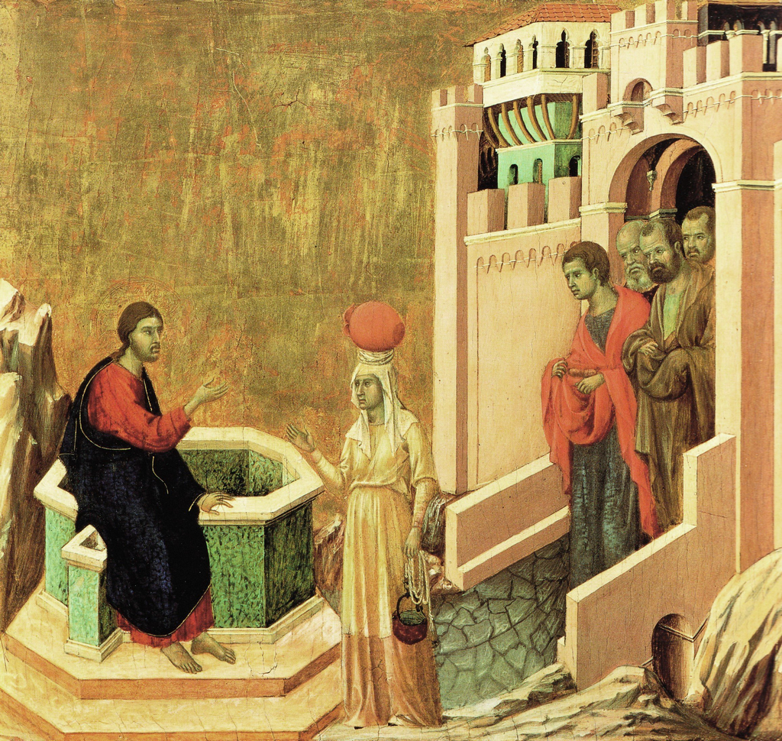
Duccio di Boninsegna: Gesù e la Samaritana; 1308 (Museo Thyssen-Bornemis)

